法鬥

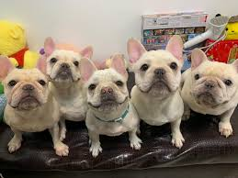
資料蒐集
kira
簡介:
法國鬥牛犬的血統可以被追溯到英國獒犬。在1800年代，在英國，利用英國獒犬培育出小型的玩具鬥牛犬（Toy Bulldog）。在工業革命後，原居諾丁漢的英國蕾絲工人移居到法國諾曼底，將這種小型狗帶往法國！
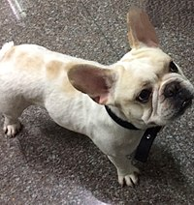

常見疾病：
呼吸道疾病
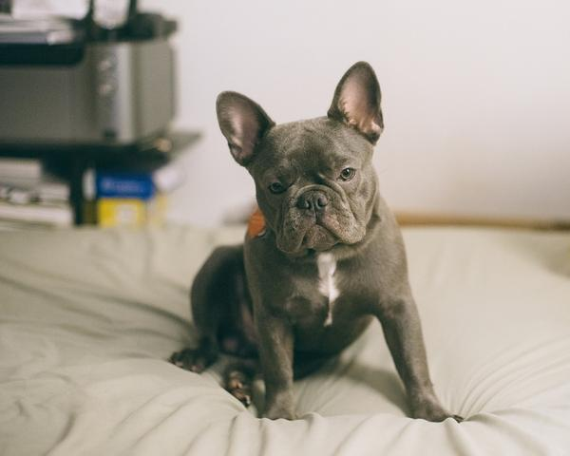
法鬥因為天生臉扁短吻，容易產生呼吸道的疾病，隨著年紀漸大症狀會越嚴重，常可聽見呼吸聲、打鼾聲，嚴重會導致吞嚥困難，但這類症狀可藉由醫師手術改善，髖關節發育不良症（CHD）：
指的是狗狗髖關節不正常發育或者是因為運動過度導致關節的異常，當髖關節鬆弛時會導致骨頭磨損，讓狗狗行動不便，嚴重還會造成骨頭變形或脫臼，而預防這種疾病需要從小養護，在狗狗兩歲前別做太過度的運動、負荷量大的動作如上下樓梯或後腳站立等，另外要注意別讓狗狗吃太胖啦～，皮膚病：
因為先天基因遺傳的因素，法鬥大部分有過敏體質，容易罹患毛囊炎、膿包、濕疹、黴菌等皮膚疾病，可透過醫師檢測過敏原，讓毛孩在飲食與環境中避開，減少皮膚受到刺激而產生疾病或者加快痊癒喔！
壽命：

一項英國犬類品種調查報告顯示，法國鬥牛犬的平均壽命為8至10年，而英國品種的平均壽命為12至14年。^{[8]}美國犬業俱樂部（AKC）的數據顯示，法國鬥牛犬品種的平均壽命為11至13年。

健康：
獨特的體型和脆弱的呼吸系統使法國鬥牛犬無法有效地調節體表溫度。所以他們對溫度比較敏感，不耐冷熱。天氣變冷時，需要加上保暖衣物；夏天炎熱潮濕時，必須採取措施（如打開冷氣等），以預防中暑。[10]

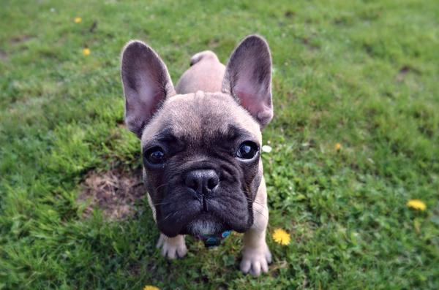
髕骨（膝蓋骨）脫位也是法國鬥牛犬的常見症狀。可能的原因通常是受傷或先天性畸形。狗的髕骨是後腿上的一塊小骨頭，在運動時可以保護膝關節前部。這塊骨頭由韌帶固定，當膝關節移動時，髕骨在股骨的凹槽中滑動。膝蓋骨向腿的內側或外側移位，就會造成髕骨脫位。

資料來源：
https://zh.wikipedia.org/wiki/%E6%B3%95%E5%9C%8B%E9%AC%A5%E7%89%9B%E7%8A%AC
https://shoptw.furbo.com/blogs/health/bulldog_disease

